ПРАВА РЕБЁНКА В ШКОЛЕ

Во-первых, ты имеешь право выбирать образовательное учреждение. То есть, например, ты имеешь право учиться в школе, расположенной далеко от твоего дома, если тебе нравится образовательная программа этой школы.
Ты имеешь право на обучение в условиях, гарантирующих твою безопасность. Например, если в твоей школе нет специальных матов в спортзале, то ты имеешь право не лазать по канату.
Ты имеешь право на уважение своего человеческого достоинства, уважительное отношение со стороны учителей, администрации, охранника и уборщицы и другого персонала, который работает в школе.
Ты имеешь право впервые получить бесплатное начальное образование, основное (9 классов), полное среднее образование (11 классов). Это значит, что если ты останешься на второй год в пятом классе, то учить бесплатно тебя никто не обязан.
Ты имеешь право получить любую книгу из школьной библиотеки.
Ты имеешь право только добровольно принимать участие в благоустройстве школы. То есть, никто не имеет право заставить тебя убирать школьный двор или красить забор, если ты сам этого не хочешь.
Ты имеешь право посещать любые дополнительные занятия и кружки, заниматься в спортивных секциях. То есть нельзя отказать тебе в приёме в кружок рисования под предлогом, что ты не умеешь рисовать. И тебя обязаны принять в секцию баскетбола, даже если у тебя очень маленький рост!
Ты имеешь право на помощь со стороны учителя и психолога во время учёбы. Учитель не имеет право не отвечать тебе на существенные вопросы по школьной программе.
Ты имеешь право перевестись (если родители согласны) в другую школу. Ты имеешь право перевестись из своей школы в другую в любое время, даже посреди учебного года.
Ты имеешь право принимать участие в управлении школы, если только это разрешено Уставом школы. Например, ты можешь присутствовать на заседании совета школы, даже если ты не входишь в совет школы.
Ты имеешь право свободно посещать мероприятия, которые не входят в учебный план, например, это концерты праздничные, огоньки в классе, экскурсии школьные.
Кстати, ты можешь жаловаться по каждому факту нарушения твоих прав в школе, физического и психического насилия не только родителям, но и Уполномоченным по правам ребёнка.
Что следует признавать насилием по отношению к ученику?
Физическое насилие – это применение физической силы к ученику.
Психическое насилие не имеет точного определения. Формами психического насилия являются:
- угрозы в адрес обучающегося;
-преднамеренная изоляция обучающегося;
-предъявление к обучающемуся чрезмерных требований, не соответствующих возрасту;
-оскорбление и унижение достоинства;
-систематическая необоснованная критика ребёнка, выводящая его из душевного равновесия;
-постоянная негативная характеристика обучающегося;
-демонстративное негативное отношение к обучающемуся.

Имеют ли право ученики проводить в школе собрания и митинги, если считают, что их права нарушены?
Да, имеют, но только во внеучебное время. При этом администрация учебного учреждения не вправе препятствовать проведению таких мероприятий, но при двух условиях: во-первых, если ученики выполнили условия проведения митинга или собрания, которые установлены уставом школы, во-вторых, если эти мероприятия не препятствуют учебному или воспитательному процессу и не нарушают российского законодательства.

Дети уязвимы и зависимы от мира взрослых. По этому у детей есть особые права по сравнению со взрослыми, что закреплено в Конвенции о правах ребёнка. И есть специальные люди - Уполномоченные по правам ребёнка, к которым любой ребёнок, где бы он не жил, может самостоятельно обратиться за защитой своих прав и законных интересов.
ЗА ЧТО ОТВЕЧАЕТ УПОЛНОМОЧЕННЫЙ?
Уполномоченный по правам ребёнка отвечает за защиту права ребёнка на:
• жизнь и здоровье;
• образование;
• социальную помощь;
• жизнь и воспитание в семье.
Деятельность Уполномоченного нацелена на защиту детей от насилия, унижения, эксплуатации.
Детский Уполномоченный в своей деятельности руководствуется тремя принципами:
• наилучшие интересы ребёнка;
• равенство прав всех детей;
• равенство прав и обязанностей родителей в отношении ребёнка.
ЧЕМ МОЖЕТ ПОМОЧЬ ДЕТСКИЙ УПОЛНОМОЧЕННЫЙ?
• Уполномоченный оказывает содействие ребёнку в восстановлении и защите его нарушенных прав;
• Уполномоченный действует, руководствуясь законом и по собственной инициативе;
• Уполномоченный получает всю информацию о нарушениях прав ребёнка;
• Уполномоченный запрашивает соответствующие органы, организации и институты о случаях нарушения прав отдельного ребёнка и требует принятие мер, по восстановлению его нарушенных прав.

ЧЕМ ЗАНЯТ УПОЛНОМОЧЕННЫЙ?
• Выполняя миссию по информированию детей об их правах и своей деятельности по защите прав детей, Детский Уполномоченный проводит беседы в школах и детских учреждениях, выступает перед специалистами и сотрудничает с правительством.
• Каждый год Уполномоченный по правам ребёнка публикует книги, доклады, брошюры и статьи, посвящённые защите прав и интересов ребёнка.
• Каждый ребёнок и каждый взрослый, если он узнал о нарушении прав детей, должен обратиться к Уполномоченному по правам ребёнка.

Если ты нуждаешься в помощи или хочешь больше узнать о своих правах, ты всегда можешь прийти, позвонить или написать любому Уполномоченному по правам ребёнка в России. Не стесняйся обращаться! У Детских Уполномоченных есть помощники, которые обязательно займутся твоим вопросом, даже если сам Уполномоченный очень занят или болеет.

В ноябре 2012 году исполняется 23 года Конвенции о правах ребёнка!
Что такое конвенция ООН о правах ребёнка?
«Конвенция» - это, по-русски, международный Договор. Конвенция о правах ребёнка состоит из статей о правах ребёнка, которые обязаны соблюдать во всех странах. Следят за соблюдением Конвенции специальные люди – Уполномоченные по правам ребёнка, которые есть не только в столицах, но и в разных городах каждой страны. Так что, в любой момент, тебе есть кому заявить о нарушении твоих законных прав!

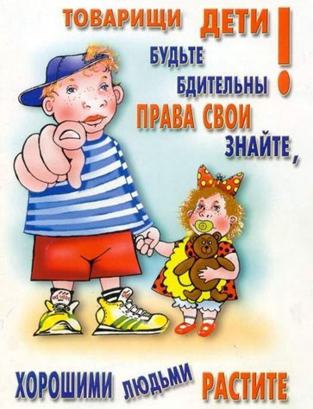
Статья 1. Ребёнком является каждый человек до достижения 18-летнего возраста.
Статья 2. Дети имеют право на защиту от дискриминации. Это означает, что все дети имеют одинаковые права, независимо от цвета кожи, пола, возраста или религии.
Статья 3. Все взрослые всегда должны поступать так, чтобы обеспечить наилучшие интересы детей.
Статья 4. Государство несёт ответственность за соблюдение всех детей.

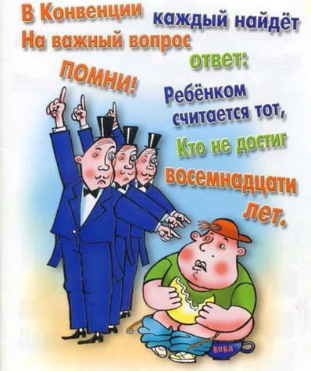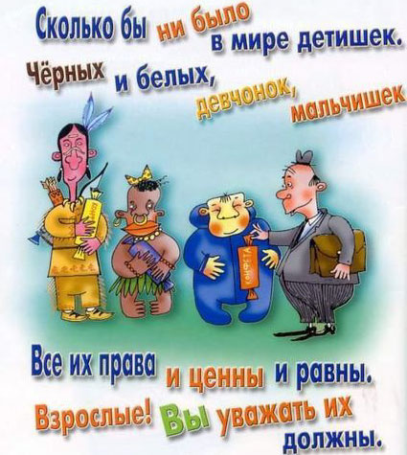
Статья 5 и статья 18. Родители несут основную долю ответственности за воспитание своих детей. Наилучшие интересы ребёнка являются предметом их основной заботы.
Статья 6. Все дети имеют право на жизнь.
Статья 7 и статья 8. Все дети имеют право на имя и на приобретение гражданства, а также они имеют право на сохранение своего имени и гражданства.
Статья 9. Все дети имеют право жить со своими родителями, за исключением случаев, когда это невозможно.
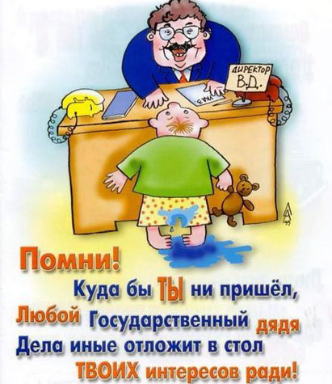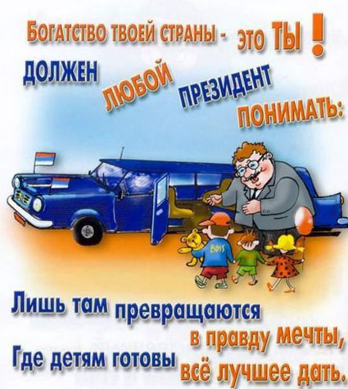
Статья 10 и статья 22. Всем детям-беженцам должна быть предоставлена защита, гуманитарная помощь и помощь в воссоединении с семьёй. Дети-беженцы имеют право на особую защиту.
Статья 11. Вывозить детей из страны нелегально запрещено.
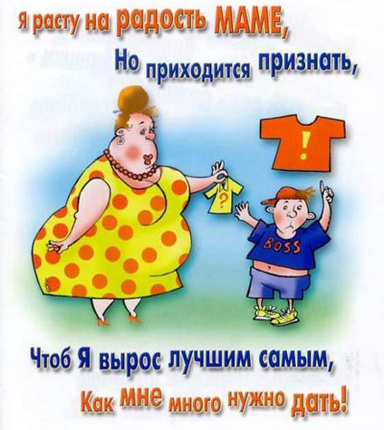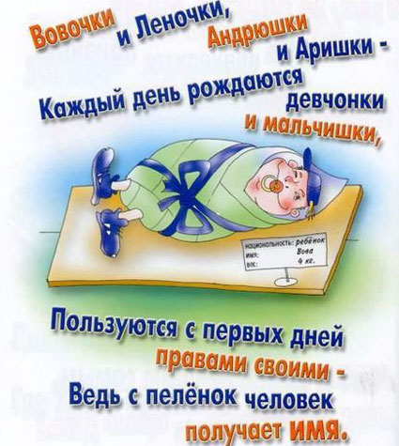
Статья 12. Все дети имеют право свободно выражать мнение, ребёнок имеет право на то, чтобы его мнение было услышано и принято во внимание.
Статья 13 и статья 17. Все дети имеют право высказывать своё мнение и получать информацию.
Статья 14 и статья 15. Все дети имеют право думать обо всём так, как они хотят, они имеют право организовывать клубы по интересам и участвовать в собраниях и организациях.
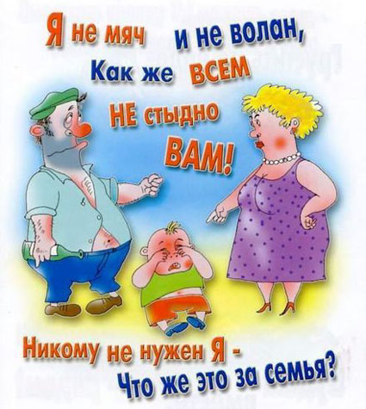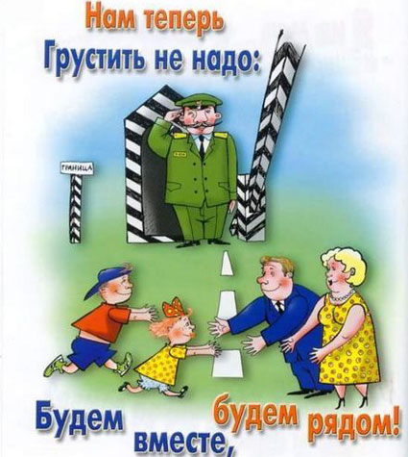
Статья 16. Все дети имеют право на частную жизнь.
Статья 19. Все дети имеют право на защиту от всех форм насилия или эксплуатации, включая сексуальное злоупотребление, со стороны родителей или других лиц, заботящихся о ребёнке.
Статья 20. Дети имеют право на особую защиту и помощь, если у них нет возможности жить со своими родителями.
Статья 21. В случае усыновления все дети имеют право на наилучшую заботу.
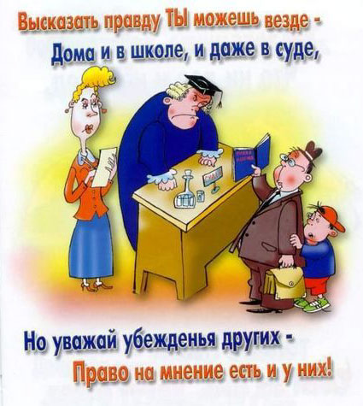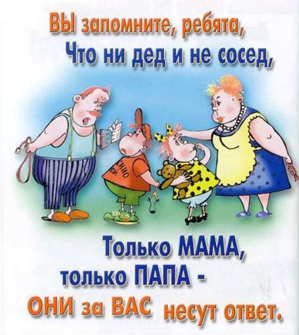
Статья 23. Дети с ограниченными возможностями имеют право на особую заботу и образование, которые помогут им развиваться и вести полноценную и достойную жизнь.
Статья 24. Дети имеют право получать медицинскую помощь и лечение таким способом, который наилучшим образом поможет им сохранить здоровье, а также получать информацию о способах лечения и об условиях, способных повлиять на их здоровье.
Статья 25. Дети, находящиеся в больницах, детских домах и других учреждениях для детей, имеют право на то, чтобы соблюдать наилучшие условия их содержания и лечения. Государство обязано проводить регулярные проверки этих условий.
Статья 26. Дети имеют право на помощь государства, если они в нужде и бедности.
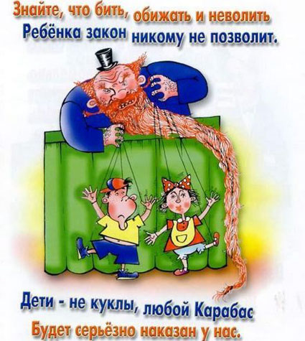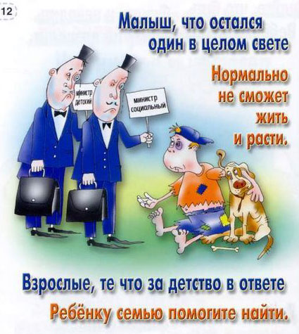
Статья 27. Все дети имеют право на достаточно хороший уровень жизни, соответвующий установленным стандартам. Это означает, что дети должны иметь еду, одежду и жильё.
Статья 28 и статья 29. Все дети имеют право на получение образования, которое даёт возможность развития личности ребёнка.
Статья 30. Все дети, принадлежащие к этническим, религиозным или языковым меньшинствам, имеют право пользоваться своей культурой, исповедовать свою религию и пользоваться родным язык.
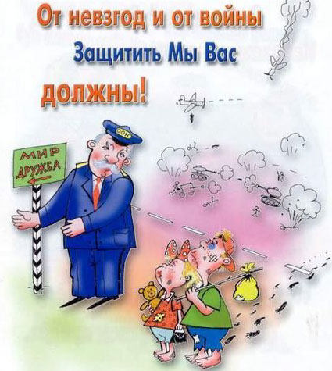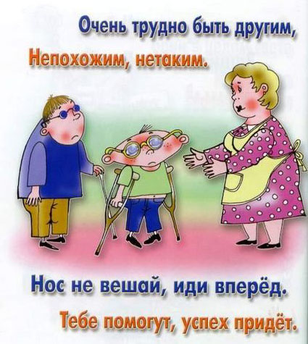
Статья 31. Все дети имеют право играть и отдыхать в таких условиях, которые способствуют их творческому и культурному развитию, занятием искусством, музыкой, театральными постановками.
Статья 32. Все дети имеют право на защиту от выполнения любой работы, которая может представлять опасность для здоровья ребёнка или препятствовать получению образования.
Статья 33. Все дети имеют право на защиту от незаконного применения и распространения наркотических средств.
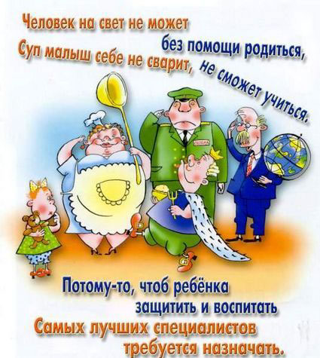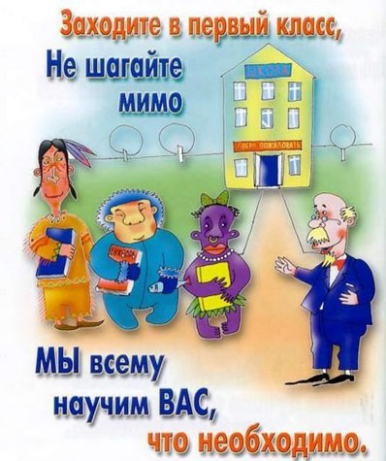
Статья 34, статья 35 и статья 36. Все дети имеют право на защиту от насилия, похищения или от любой другой формы эксплуатации.
Статья 37. Все дети имеют право не быть подвергнутыми жестоким или болезненным наказаниям.
Статья 38. Все дети имеют право на защиту в военное время. Военная служба или участие в военных действиях не допустимы для детей в возрасте до 18 лет.
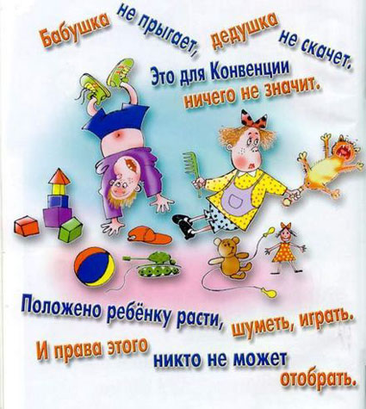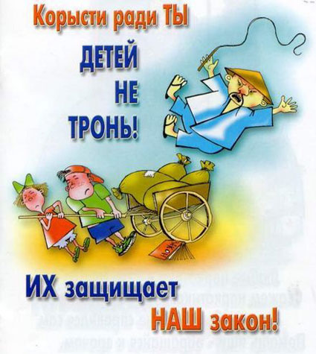
Статья 39. Все дети имеют право на помощь в случаях оскорблений, отсутствия заботы или грубого обращения.
Статья 40. Все дети, которые обвиняются в нарушении закона или были признаны виновными в нарушении закона, имеют право на предоставление защиты, а также на гуманное и справедливое отношение к ним.
Статья 41. Все дети имеют право на соблюдение любых других прав, закреплённых в государственных или международных законах, если они в большей степени способствуют обеспечению прав ребёнка, чем Конвенция о правах ребёнка.
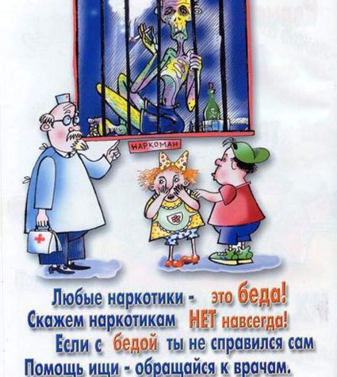
Статья 42. Все взрослые и дети должны знать об этой Конвенции. Все дети имеют право знать о своих правах, и взрослые тоже должны знать о них.
Каждый российский ребёнок может обратиться к любому Уполномоченному по правам ребёнка. Но часто вопросы, касающиеся нарушения твоих прав быстрее может решить местный Уполномоченный.

